Lucas Bordner 06/04/2020
BTS SIO 22

Rapport Projet FILMOTEC

Introduction :

Ce projet consiste à la création d’une application, nommé APNOTPAN, cette dernière permet l’évaluation de un ou plusieurs films en leurs attribuant une note et ainsi d’une « review » qui consiste en une courte note. Cette application sera accessible pour les utilisateurs via un VPN d’entreprise et d’un certificat personnel pour faciliter les authentifications et les autorisations.
Cette application utilisera l’API de TMDB (The movie database) pour référencer les films ou autre fonctionnalité de l’application.

Cas d’utilisation UML :
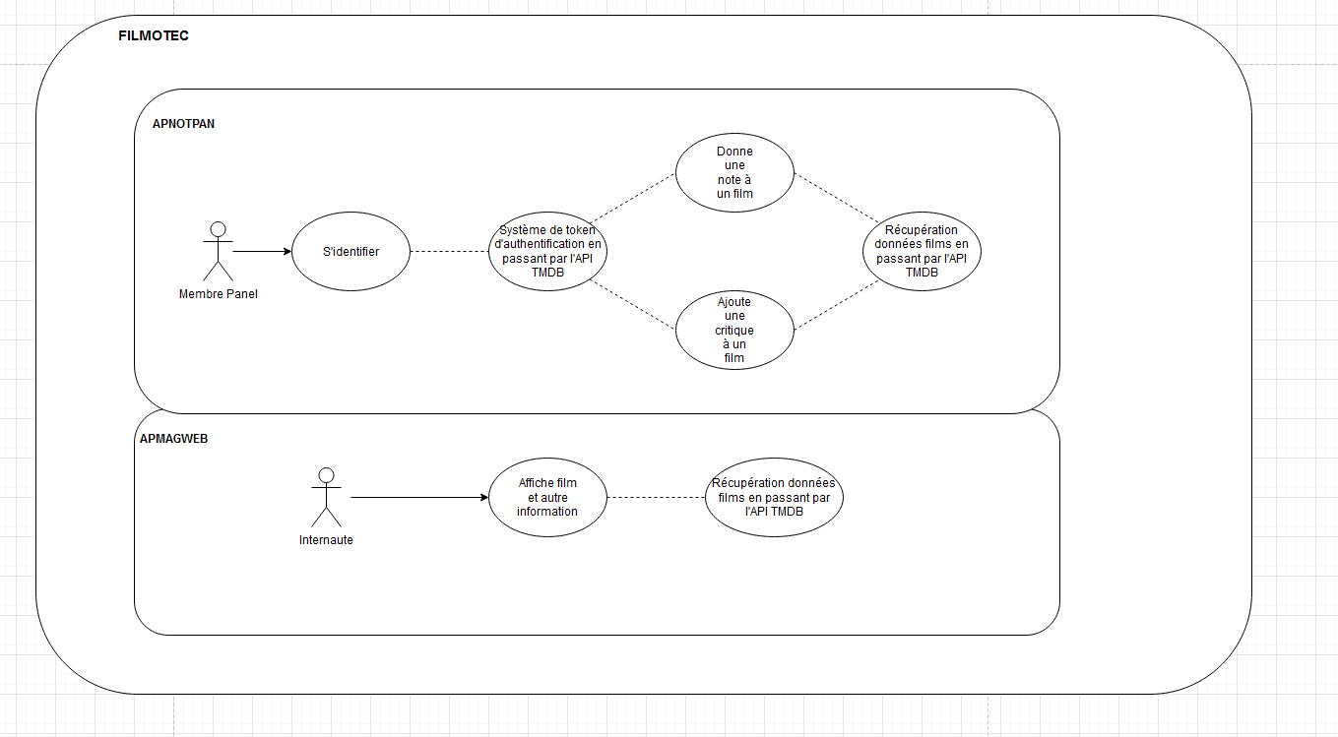
Présentation de l’utilisation de l’API TMDB :

Pour login.vue j’ai établi trois méthodes, avant cela il faut comprendre que j’ai essayé d’utiliser le système d’authentification de themoviedb pour avoir la possibilité de poster les critiques directement sur le sites themoviedb avec une session d’utilisateur généré lors de la connexion.
Cependant à cause de mon individualité et du temps (et d’autre difficulté) je n’ai pas pu terminer et en conséquence j’ai utiliser une méthode de login simplifié (j’ai fait un compte en Mock tout simple pour ce connecté).

Tout d’abord il faut savoir que la consommation d’API a été effectué à l’aide d’Axios qui fonctionne très bien avec vues.js, pour l’élaboration des requêtes je me suis aidé de la documentation de l’API de themoviedb qui offre beaucoup de choix et de possibilité à l’ajout de fonctionnalité à ce site.

Donc pour login.vue j’ai deux méthodes :

requestToken de type get qui aura comme but de crée un token de session d’utilisateur qui sera par la suite validé.
sessionToken de type post va récupérer l’id du token de session validé pour crée la session de l’utilisateur
Une fois connecté l’utilisateur aura le choix entre Search, Review et Rating qui ont tous des fonctionnalités différentes.

Tout d’abord search.vue qui à pour fonctionnalité de faire une recherche de film à l’aide de la méthode getResult qui renvoie un fichier json contenant le titre du film ainsi que la « position » de l’image nécessaire pour l’afficher (la « position » est différente pour chaque image)
Il y a aussi une autre méthode pour récupérer le nom de l’auteur (getAuthorName) cependant elle n’est pas encore utiliser (petite difficulté à afficher les bonnes données)

Ensuite dans le fichier review.vue ayant pour fonctionnalité de récupérer l’ensemble des commentaires sur un film spécifié par l’insertion d’un nombre donnée par l’utilisateur (et ma surtout servi à expérimenter l’utilisation de la consommation d’API à l’aide d’Axios)

Il y a un total de deux méthodes getReview et getMovieName :

Comme son nom l’indiques la première méthode getReview est destiner à récupérer la review et le pseudonyme d’un utilisateurs.
Le paramètres entrée dans la méthode est un nombre qui correspond à l’id d’un film (119 => Seigneur des Anneaux)
La deuxième méthode getMovieName va servir à identifier le nom du film à l’aide de son id
Et enfin rating.vue qui normalement permet à l’utilisateur la notation d’un film composée de deux méthodes et montre la note moyenne du film que l’utilisateur choisis :

La méthode getMovieAndReview permet de choisir un film et de voir sa note moyenne.
L’autre méthode postRating permet d’envoyer un « rating » c’est-à-dire une note entre 0 et 10 (la note sera ajouter à la moyenne sur themoviedb)
cependant la méthode ne fonctionne pas comme la méthode d’authentification au site n’est pas encore achevé.
Présentation du site :

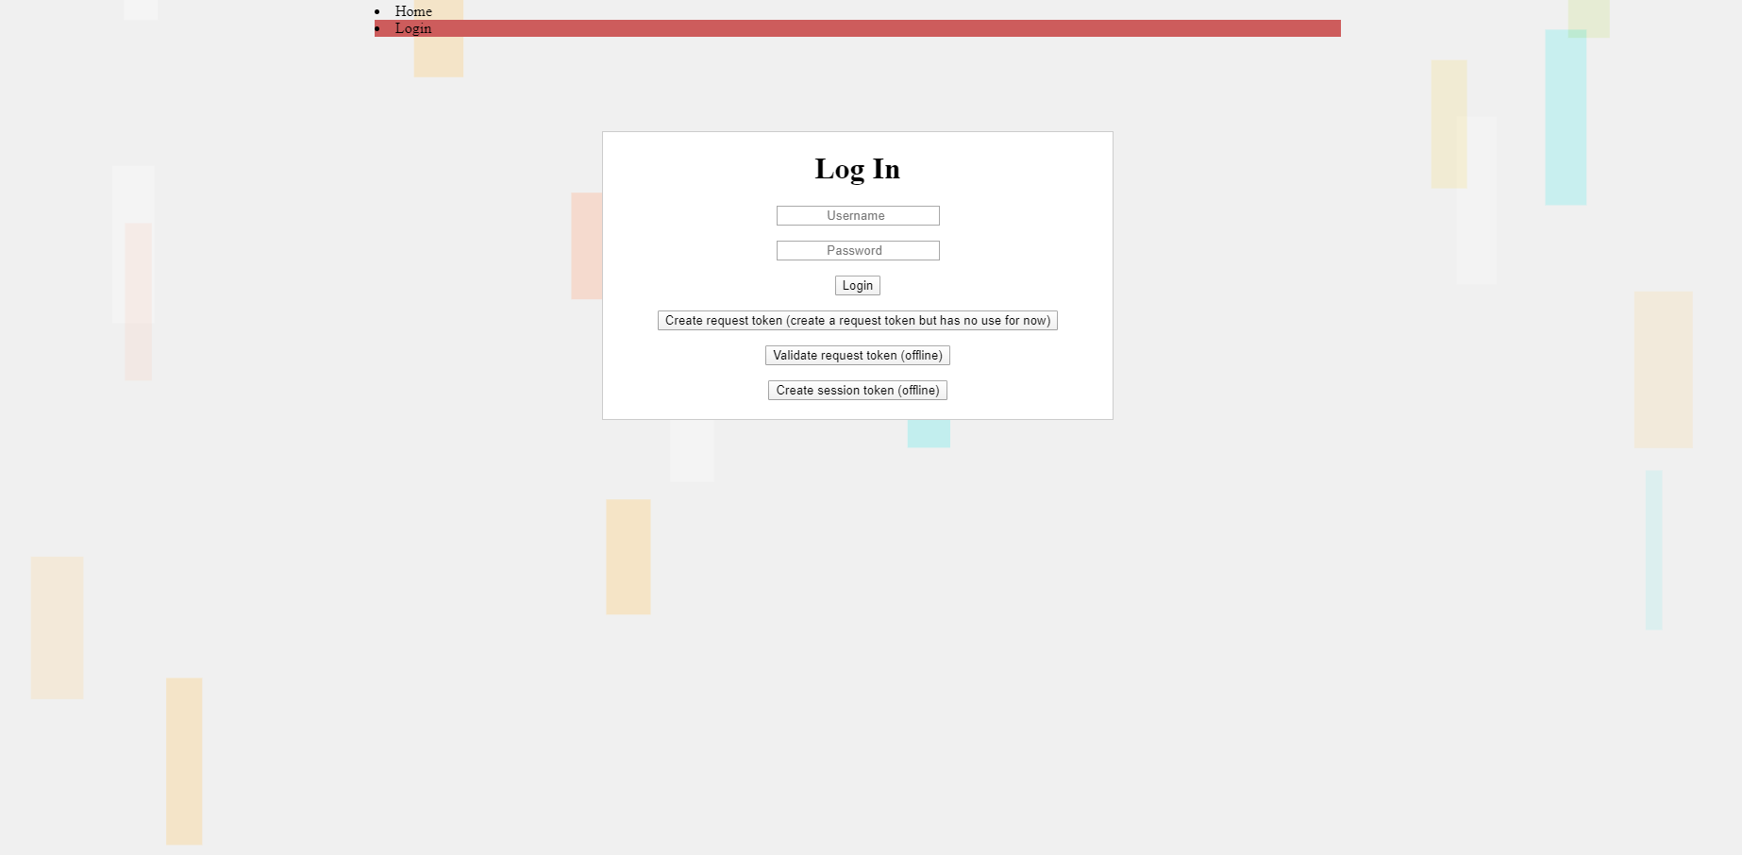
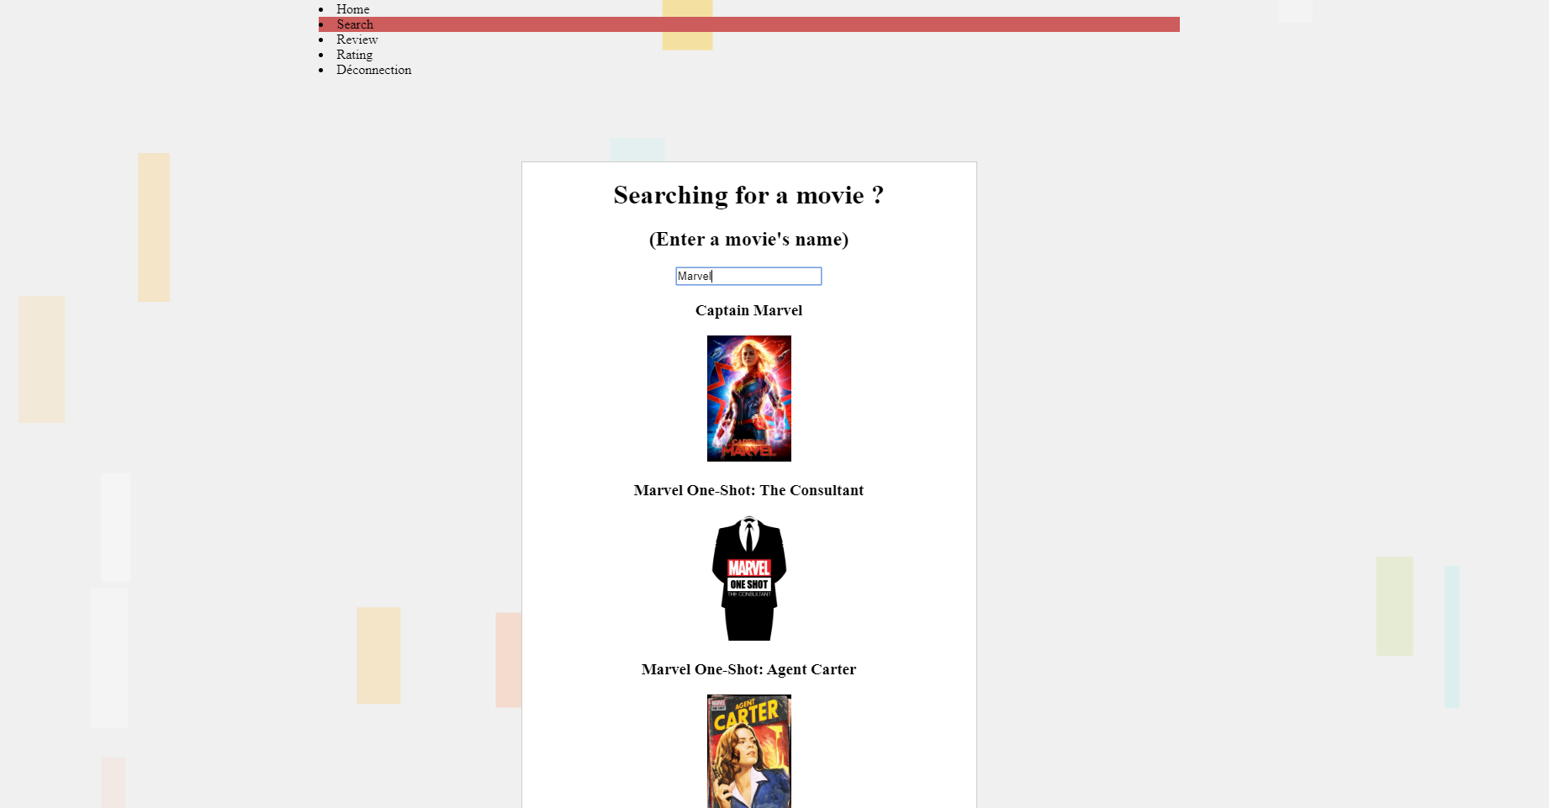
Voici la page Login du site (le principale marche cependant tout ce qui touche les tokens n’est pas achevé) :

Voici la page Search pour tout ce qui concerne la recherche de site :
La page Review qui affiche tout les commentaires d’un film ainsi que le nom de l’utilisateur qui poste :
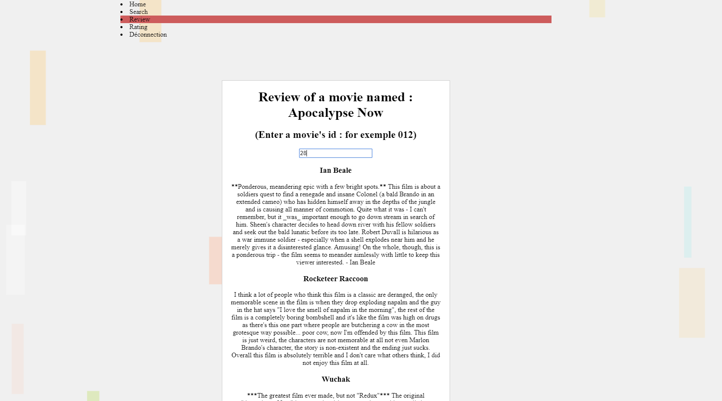
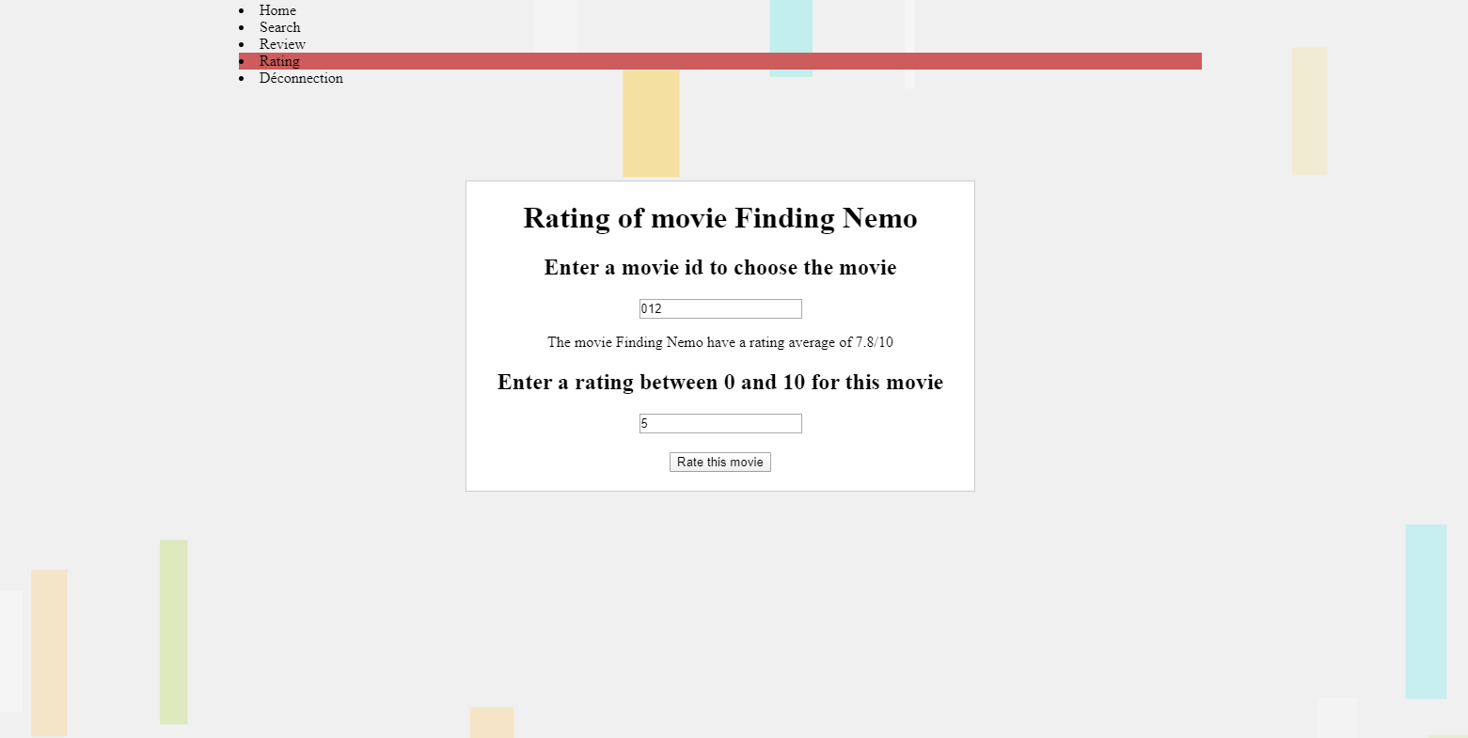
Et enfin la page Rating qui permet la sélection d’un film, affichage de sa valeur moyenne, du titre et la possibilité de le noté de 0 à 10 :
Curl :

Voici un exemple de ce que je peux récupérer avec une requête API de TMDB grâce à curl :
Conclusion :

Le cahier des charges est plus ou moins respecté dans ce projet, l’application possède donc l’affichage d’une sélection de film (titre et affiche) à l’aide de l’API de TMDB, l’affichage de critique en fonction du film ou de voir la notation moyenne de ce dernier.
Pour la notation ou autre l’application passe par la consommation d’api grâce à la librairie Axios qui permet donc de pas s’appuyer sur une base de donnée pour stocker les comptes d’utilisateurs, leurs reviews ou leurs notation (de plus grâce à l’api de TMDB on peut même afficher nos propres reviews).
Passer par les tokens reste aussi une solution plus sécurisé que de garder l’ensemble des mots de passe dans une base de donnée (à voir avec l’utilisation d’un VPN).

Ce projet fut extrêmement intéressant comme il a permit une utilisation plus développer en cours du framework javascript Vues.js et aussi la notion de token que j’ai pu étudier au cours des recherches autour de la documentation de l’API.
En ce qui concerne l’application ce serait fort plaisant de terminer l’authentification par l’API de moviedb et de développer d’autre fonctionnalité du site.
PS : j’ai réfléchi à l’utilisation de Firebase avec vues.js en dernière solution pour avoir un login un peu plus sécurisé mais je n’ai pas pu puisque c’était une solution payante.

